GABINETE DO VEREADOR CLAUDIO HENRIQUE NACIF GONÇALVES – CARAMELO

MOÇÃO N°_________ / 2020

Exmo. Sr. Presidente

O Vereador que a esta subscreve, vem perante Vossa Excelência, após ouvido o Plenário dessa Casa Legislativa, requerer que seja a presente MOÇÃO DE PESAR encaminhada aos familiares de DENIA APARECIDA DE CARVALHO em decorrência de seu falecimento.

JUSTIFICATIVA

Este Vereador sente-se consternado pelo ocorrido e vem demonstrar aos familiares da senhora Denia (mãe muito participativa nas reuniões do Parlamento Jovem) os profundos sentimentos de pesar.

Sala das Sessões, 25 de Maio de 2020

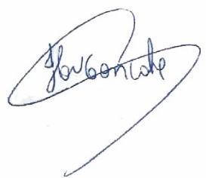
Cláudio Henrique Nacif Gonçalves
Vereador Caramelo

